G-SQUAD, la nueva colección de G-SHOCK para mantenerte siempre en ritmo y forma

El GBA-800 combina funciones avanzadas de registro de actividad con un look en tonos monocromáticos.

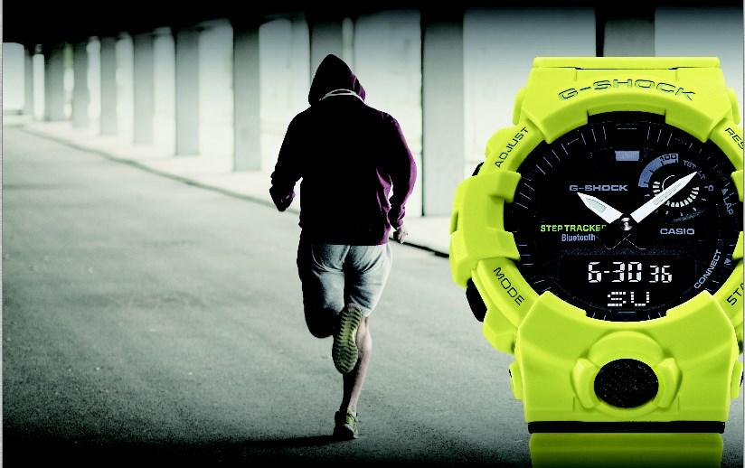

Ciudad de México a 9 de enero del 2018. — Para los amantes del fitness, Casio lanza una nueva línea de relojes resistentes que además de combinar perfectamente con la ropa de ejercicio, está equipada con un sensor de aceleración de tres ejes que mide los pasos, distancia recorrida, y el ritmo de cada caminata o carrera para llevar un registro puntual de tus entrenamientos y cumplir tus propósitos de año nuevo.

El primer reloj de la nueva serie G-SQUAD estará disponible en seis colores diferentes en el modelo GBA-800 y podrá enlazarse a través de Bluetooth con la aplicación para smartphone G-SHOCK Connected donde quedarán documentados todos los esfuerzos físicos que el usuario realice y las calorías que queme.

El número de pasos es medido por el acelerómetro integrado en el nuevo GAB-800 y se muestra gráficamente en la app, desglosando los pasos recorridos en cada uno de los cinco Equivalentes Metabólicos -MET, por sus siglas en inglés- basándose en los pasos contados, el ritmo de caminata o carrera y un algoritmo nuevo desarrollado por Casio.

Cuando el usuario hace uso de su teléfono inteligente mientras realiza actividad física podrá consultar los resultados en la app de G-SHOCK Connected y rastrear en un mapa los pasos recorridos y las calorías quemadas, así como la ubicación, la hora del día y el nivel de Equivalencia Metabólica.

Con el nuevo G-SQUAD también es posible crear intervalos de entrenamientos, ofreciendo a los seguidores de la marca una función más para usar su G-SHOCK durante el ejercicio. Para asegurar que siempre estés a tiempo, el GBA-800 mantiene la hora exacta al conectarse cuatro veces por día a un servidor de tiempo a través de un teléfono inteligente emparejado, brindando rendimiento y practicidad en un solo un accesorio.

Además de estas funciones, ideales para los que van al gimnasio o hacen ejercicio al aire libre, los seis modelos del GBA-800 son resistentes al agua hasta bajo 200 metros, tienen cinco alarmas diarias, doble hora (intercambio de hora local), calendario automático completo, formato de 12/24 horas, función de cambio manual y luz LED doble en la carátula y la pantalla digital.

Cada pieza de la serie G-SQUAD tiene un costo estimado de $3,129 y está disponible a partir de marzo en la nueva tienda G-SHOCK Torre Manacar, el quiosco ubicado en el segundo nivel del Centro Comercial Santa Fe, G-SHOCK Plaza la Isla Cancún, 5ª Avenida Playa del Carmen, Liverpool y Joyerías Bizarro.

Principales funciones del GBA-800
La aplicación de G-SHOCK Connected se puede descargar de forma gratuita desde la App Store para iOS o en Google Play para Android. Después de instalar la app al smartphone y enlazarlo con el reloj se pueden utilizar las siguientes funciones:

■ Contador de pasos:
Muestra los pasos recorridos y las calorías quemadas, historial y calendario de actividad, detalle de actividades en el mapa y pasos recorridos por nivel de Equivalente Metabólico.

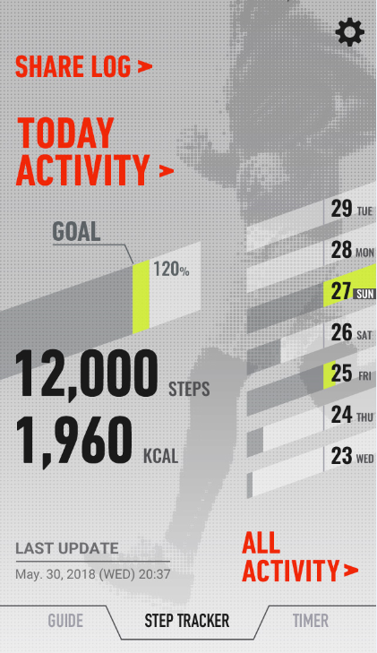 | 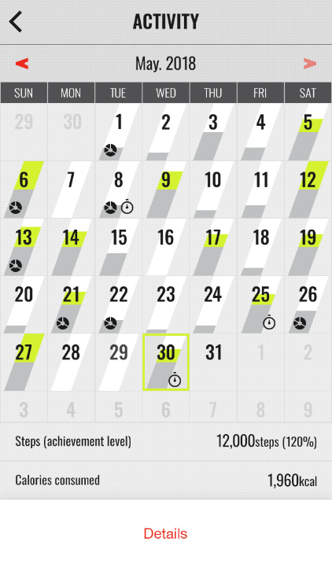 | 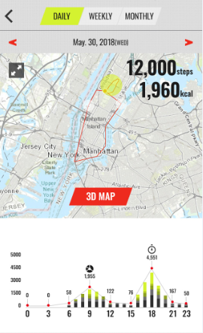

■ Temporizador
Se pueden configurar hasta 20 juegos de temporizadores y crear rutinas con temporizador para entrenamiento de intervalos.

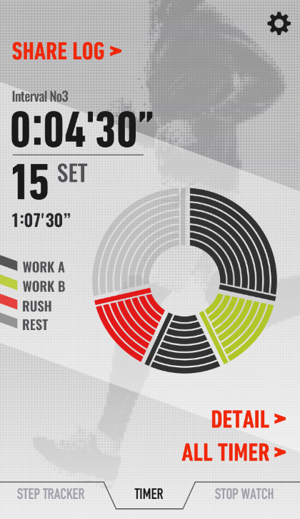 | 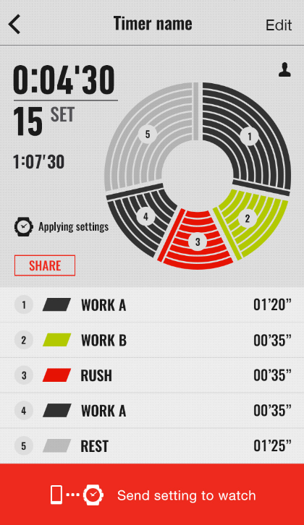

■ Enumerar los datos de cronómetro registrados y establecer el tiempo objetivo.
■ Corregir automáticamente el horario local y del mundo, incluido el ajuste por ahorro de luz diurna, cuatro veces por día.
■ Fácil configuración de la pantalla de doble tiempo eligiendo entre 300 ciudades en el mundo desde la aplicación G-SHOCK Connected.
■ La función Phone Finder activa la alarma de un teléfono inteligente presionando un botón de reloj.
■ Establecer fácilmente el tiempo, incluidas las alarmas, el ajuste de las posiciones de las manos, el cambio de hora y más.

Mantente conectado a través de:
Twitter: @CasioGShockMX
Facebook: CASIO G-SHOCK

# # #

Acerca de Casio México
Casio Computer Co., Ltd. es uno de los líderes mundiales en productos de electrónica de consumo y soluciones tecnológicas para empresas. Desde su fundación en 1957, la compañía se ha esforzado por trabajar en su filosofía basada en la “creatividad y contribución” a través de la introducción de productos innovadores e imaginativos. Con presencia en más de 25 países ubicados en Asia, Norteamérica y Europa, cuenta con una plantilla conformada por más de 12 mil empleados alrededor del mundo. Su amplio portafolio de productos incluye: calculadoras, cámaras digitales, diccionarios electrónicos, relojes, rotuladores, proyectores, instrumentos musicales, cajas registradoras, proyectores profesionales, entre otros. La división de relojes Casio México es subsidiada por Casio América Inc.

Para más información, visita www.casiomx.com/products/Watches/

Acerca de Casio America, Inc.
Casio America, Inc., Dover, N.J., es una subsidiaria estadounidense de Casio Computer Co., Ltd., de Tokio, Japón, uno de los manufactureros líderes a nivel mundial de electrónicos y soluciones de equipo para negocios. Establecida en 1957, Casio America, Inc. comercia calculadoras, teclados, dispositivos de presentación móviles, impresoras para etiquetas y discos, relojes, cajas registradoras y otros productos electrónicos de consumo. Casio se ha esforzado por desarrollar su filosofía corporativa de "creatividad y contribución" a través de la introducción de productos innovadores e imaginativos. Para más información, visite www.casiousa.com.

CONTACTO
Jorge Alvarez
Another Company
(55) 6392 1100 ext. 2407
jorge@anothercompany.com.mx

Andrea Munguía
Another Company
(55) 3480 1770
andrea.munguia@anothercompany.com.mx

SHOWROOM

Te invitamos a conocer las novedades de G-SHOCK en el showroom ubicado en las oficinas de Another Company –Torre Reforma Latino, Reforma 296–, en donde podrás descubrir y experimentar los nuevos modelos que esta marca de resistentes relojes tiene para ti.

Para una mejor experiencia te recomendamos llamar para solicitar una visita.

Showroom Another Company
Torre Reforma Latino, piso 36; Reforma 296
(55) 6392 1100
showroom@anothercompany.com.mx

